INFORME DE AVANCE DEL PROYECTO
METALFRONT: OJO DE ACERO - TOWER DEFENSE GAME

Proyecto: MetalFront Tower Defense
Equipo de Desarrollo: Los Uribitas(
Tecnologías: Java 11, Apache Maven, Java Swing
Repositorio: https://github.com/Cinder-Lotus/MetalFrontmaven
Fecha de Inicio: Noviembre 2024
Fecha del Informe: 16 de Noviembre, 2024
RESUMEN
El proyecto MetalFront: Ojo de Acero es un videojuego tipo Tower Defense desarrollado en Java sobre una arquitectura modular utilizando Maven. La versión actual del proyecto alcanza un estado funcional completo, integrando sistemas de torres, enemigos, economía, oleadas progresivas y renderizado gráfico mediante Java Swing.

AVANCES TÉCNICOS REALIZADOS
Reestructuración Arquitectónica
Se migró el código a una arquitectura Maven estándar, organizando los paquetes de forma modular:
- com.losuribitas.metalfront — clases principales
- entities — entidades del juego
- utils — utilidades y servicios
Se configuró correctamente el archivo pom.xml y se normalizó la estructura del proyecto.
Resultado: Proyecto modular, escalable y mantenible.

Implementación de Clases Core
Main.java
- Punto de entrada
- Inicializa ventana (JFrame) y panel principal del juego
- Estado: Funcional
GamePanel.java
- Game loop a 60 FPS
- Renderizado general
- Gestión de entidades y oleadas
- Manejo de input del usuario
- Estado: Funcional
- ~450 líneas de código
GameConfig.java
- Centralización de constantes
- Parámetros de torres, enemigos y UI
- Facilita balanceo y cambios rápidos

Implementación de Entidades
Tower.java
- Sistema de rango y targeting
- Cooldown
- Diferentes tipos mediante configuración
- Renderizado gráfico
Enemy.java
- Movimiento por un camino predefinido
- Barra de vida
- Escalado por oleada
- Comportamientos particulares
Projectile.java
- Detección de impacto
- Daño
- Velocidades variables

Implementación de Utilidades
PathGenerator.java
- Generación de camino lineal
- Preparado para futuros patrones (zigzag, S)
ImageLoader.java
- Carga de sprites mediante getResourceAsStream
- Caché para optimización
- Manejo de excepciones

2.5 Integración de Recursos Gráficos
- Carpeta de sprites en resources/images/
- Sprites de los 4 tipos de enemigos:
  - enemy_basic.png
  - enemy_fast.png
  - enemy_tank.png
  - enemy_boss.png
- fallback visual si el sprite no se encuentra

ARQUITECTURA IMPLEMENTADA
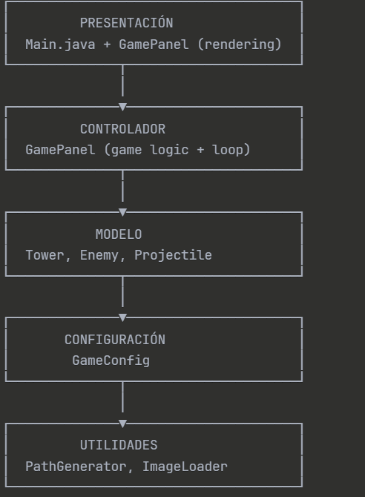
Documentación:
- Narrativa del juego
- Diagrama de Clases
- Descripción de Arquitectura
- Este Informe de Avance

5. CONCLUSIONES
El proyecto MetalFront v1.0 se encuentra en un estado completamente funcional y maduro. Se logró implementar un videojuego Tower Defense con sistemas complejos estructurados de manera modular y eficiente. La arquitectura adoptada permite ampliaciones futuras sin comprometer la estabilidad actual.

